Van Duinkerken- De vriend

Gedicht van de Week
Week 41- 2016
www.arspoetica.nl

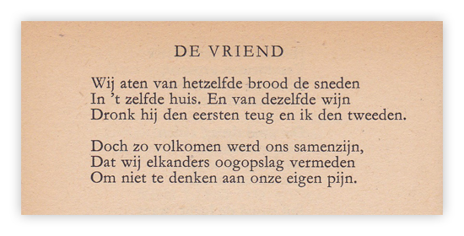
De dichter van de week is een van de grote figuren van de Nederlandse letteren van tussen de twee wereldoorlogen, maar nu een voetnoot in de literatuurgeschiedenis. Maar niet alleen in de letteren, ook in het katholieke leven in die tijd was hij een vooraanstaand persoon. Daarin nam hij stelling tegen het fascisme dat in die kringen aanhang had weten te verwerven.
Het meest bekende voorbeeld daarvan is de “Ballade van den katholiek” zie hiervoor

http://www.delpher.nl/nl/kranten/view?coll=ddd&identifier=ddd%3A010540680%3Ampeg21%3Aa0026

waar het gedicht op de voorpagina(!) van de krant is afgedrukt.

En

https://www.nrc.nl/nieuws/1991/01/18/jawel-mijnheer-ik-noem-mij-katholiek-6953581-a260286

waarin de achtergrond nader wordt toegelicht en geactualiseerd.

Zoals uit de links blijkt, hebben we het hier over Anton van Duinkerken (1903-1968) pseudoniem van Willem Asselbergs. Naast dichter was hij literair criticus en kenner van de Nederlandse literatuur. Zodoende werd hij benoemd tot hoogleraar Nederlandse letteren aan de universiteit van Nijmegen.
Nog veel aspecten van zijn werk en leven zouden te noemen zijn, maar kortheidshalve terug naar het gedicht, waarin vriendschap haar diepste wezen laat zien: een confrontatie met onszelf. Het werd voor het eerst gepubliceerd in de bundel “Hart van Brabant” in 1937, maar hier gegeven in de editie van “Verzamelde gedichten” (1957).

